Общая информация по проекту «Экология глазами детей»
для опубликования на сайтах

ВНИМАНИЕ КОНКУРС!!!

В целях повышения уровня экологической культуры у детей, формирования гражданственности и социальной активности обучающихся, повышения художественного уровня детских работ, а также привлечения юного населения Ленинградской области к решению экологических проблем, к сохранению окружающей среды и бережному отношению к природе, среди общеобразовательных школ, школ-интернатов и учреждений дополнительного образования при участии Комитета по природным ресурсам Ленинградской области на территории Ленинградской области в период с 05 марта по 10 июня 2020 года проводится региональный конкурс детского экологического рисунка в рамках реализации Всероссийского социального проекта: «Экология глазами детей» (далее-Проект «Экология глазами детей»).
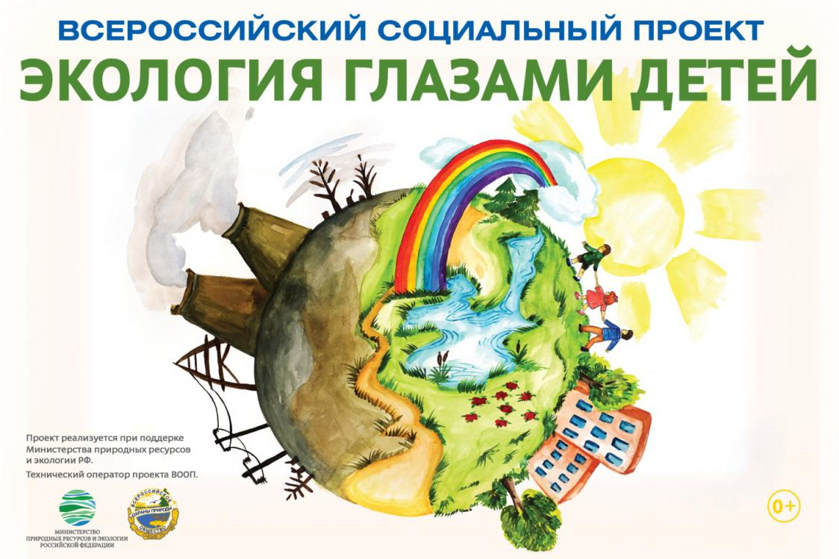
Всероссийский социальный проект «Экология глазами детей»
на территории Ленинградской области реализует Ленинградское областное отделение Общероссийской общественной организации «Всероссийское общество охраны природы» (ВООП Ленинградское областное отделение) при участии Комитета по природным ресурсам Ленинградской области.
Проект «Экология глазами детей» реализуется в соответствии с Положением «О конкурсе детского экологического рисунка
«Экология глазами детей» на территории Ленинградской области», утвержденным распоряжением Комитета по природным ресурсам Ленинградской области от 12.02.2020 № 292

Проект «Экология глазами детей» реализуется в два этапа:
- Проведение Конкурса рисунка «Экология глазами детей».
- Размещение рисунков победителей Конкурса на информационных площадках (рекламно – информационные конструкции (баннеры, билборды и т.д.), расположенные на территории Ленинградской области), в социальных медиа ВООП Ленинградское областное отделение, на официальных сайтах Комитета по природным ресурсам Ленинградской области, региональных и местных СМИ.
Участниками Конкурса являются:
- дети, проживающие на территории Ленинградской области в возрастной категории от 6 до 14 лет (включительно), в том числе учащиеся детских школ искусств и других учреждений дополнительного образования, в том числе обучающиеся с ограниченными возможностями здоровья.
Для участия в Конкурсе подается - «Анкета участника». Анкета участника в Конкурсе направляется ВООП Ленинградское областное отделение через официальный сайт www.voop.spb.ru/ по форме согласно приложению 1 к Положению о Конкурсе.
На конкурс принимаются оригиналы рисунков, рисунки в виде сканированных изображений (сканы) выполненные на бумаге (формат А4 и выше) с использованием любой техники и средств для рисования (цветные карандаши, краски, восковые мелки и т.д.).
Условия проведения Конкурса и порядок подачи работ на Конкурс представлены в Положении о Конкурсе (пункт 6 и пункт 10 Положения).

РИСУНКИ ПРИНИМАЮТСЯ С 05 МАРТА ПО 10 ИЮНЯ 2020 ГОДА
НА ИНТЕРНЕТ–САЙТЕ ВООП ЛЕНИНГРАДСКОЕ ОБЛАСТНОЕ ОТДЕЛЕНИЕ www.voop.spb.ru/
Оригиналы можно направить почтой России по адресу: 192029, г. Санкт-Петербург, пр. Обуховской обороны, д. 86, лит. К, офис 110;
или передать лично представителю ВООП Ленинградское областное отделение.
Решением конкурсной комиссии будут определены победители конкурса:
количество победителей Конкурса составляет не менее 3 (трех) в каждой возрастной группе и не менее 50 лауреатов всего Конкурса. По решению конкурсной комиссии дополнительно будут выделены 3 (три) рисунка в номинации: «Лучший рисунок».
Лучшие работы юных художников будут размещены на информационных площадках (рекламно – информационные конструкции (баннеры, билборды и т.д.), расположенные на территории Ленинградской области), в социальных медиа ВООП Ленинградское областное отделение, на официальных сайтах Комитета по природным ресурсам Ленинградской области, региональных и местных СМИ.
И, конечно же, победители конкурса будут награждены Дипломами, Грамотами и памятными призами.
Положение «О конкурсе детского экологического рисунка «Экология глазами детей» на территории Ленинградской области», размещено на официальном сайте Комитета по природным ресурсам Ленинградской области https://nature.lenobl.ru/ и на официальном сайте ВООП Ленинградское областное отделение www.voop.spb.ru/

Дополнительную информацию можно получить у координаторов проекта Калягиной Натальи Анатольевны
Контакты:
тел.: +7-921-951-25-71
электронная почта: nkalyagina@yandex.ru
Торцевой Анны Евгеньевны
Тел.:539-40-83
электронная почта: ae_tortseva@lenreg.ru

